#### Материалы к лекции

#### Тема: Характер человека

1.Общее понятие о характере. Различные подходы к определению понятия характера

2.Типологии характера

3.Структура характера. Черты характера

4.Акцентуации характера

**Маклаков А. Г. Общая психология: Учебник для вузов. — СПб.: Питер, 2017. — 583 с.: ил. — (Серия «Учебник для вузов»),**

#### (Тема представлена в учебнике А.Г.Маклакова на стр.567-582)

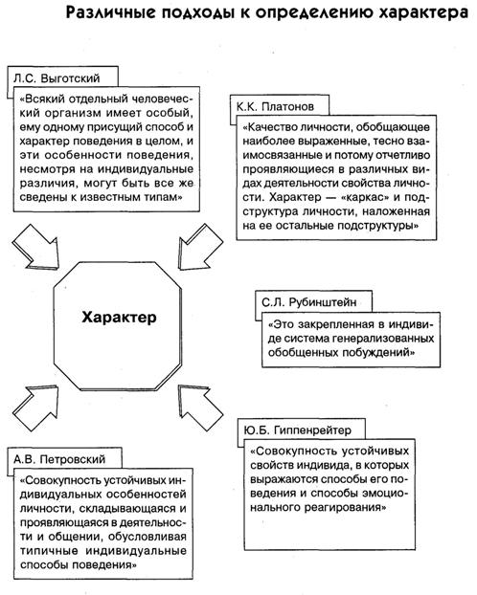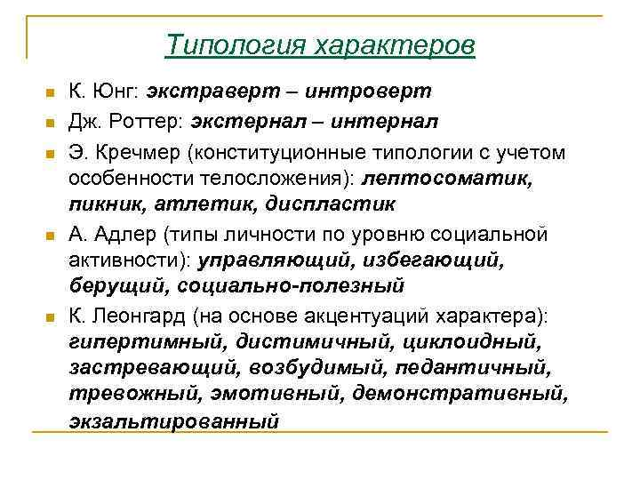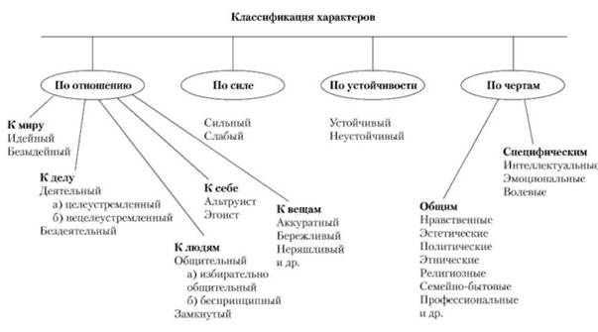

**Структура характера человека**

